|  |  |  |
| --- | --- | --- |
|  | **Carátula para entrega de prácticas** | |
| Facultad de Ingeniería | | Laboratorio de docencia |

Laboratorios de computación

salas A y B

|  |  |
| --- | --- |
| *Profesor:* | ERNESTO ALCÁNTAR CONCEPCIÓN |
| *Asignatura:* | FUNDAMENTOS DE PROGRAMACIÓN |
| *Grupo:* | 1117 |
| *No de Práctica(s):* | 1 |
| *Integrante(s):* | ORLANDO ERNESTO REYES IZAGUIRRE |
|  |  |
|  |  |
| *Semestre:* | 1 |
| *Fecha de entrega:* | 20/AGOSTO/2018 |
| *Observaciones:* |  |
|  |  |

CALIFICACIÓN: __________

Objetivo: Descubrir y utilizar herramientas de software que se ofrecen en Internet que permitan realizar actividades y trabajos académicos de forma organizada y profesional a lo largo de la vida escolar, tales como manejo de repositorios de almacenamiento y buscadores con funciones avanzadas.

Actividades:

♣ Crear un repositorio de almacenamiento en línea.

♣ Realizar búsquedas avanzadas de información especializada.

Actividad en el laboratorio:

1. Crear una cuenta de Google drive, skyDrive o dropbox y crear una carpeta compartirla con todos los integrantes del equipo y con el correo: <estructuradedatosyalgoritmosi@gmail.com>. Esta la utilizaras para compartir los archivos de esta práctica.
2. Crear una cuenta en OneNote y crea un documento con el resumen de lo visto en la primera semana de clases.
3. Realiza una búsqueda en Google utilizando la etiqueta de autor sobre el “Lenguaje de programación en C”. Qué tipo de resultados obtienes.

Se obtienen resultados de Dennis Ritchie, con unas preguntas relacionadas a mi búsqueda:

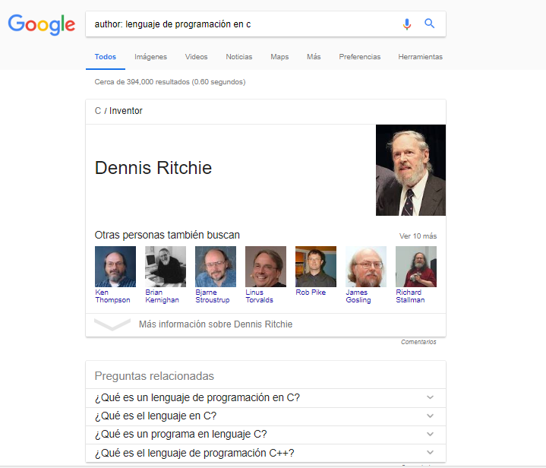

1. Realiza la misma búsqueda que la anterior sobre ‘Lenguaje de programación en C’ utilizando comillas (ver ejemplo de las páginas de la 15 de la guía práctica de las salas de laboratorio a y b). ¿Qué tipo de resultados obtienes?, ¿Existe alguna diferencia entre el número total de resultados?

Se obtienen resultados semejantes, y los resultados son más reinstringidos y ya no me da las preguntas para una búsqueda más exacta.

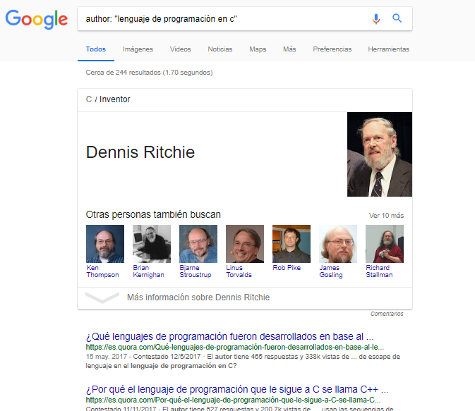

1. Utilizando Google obtén la definición de una “máquina de Turing”(antepón la palabra “define:”)

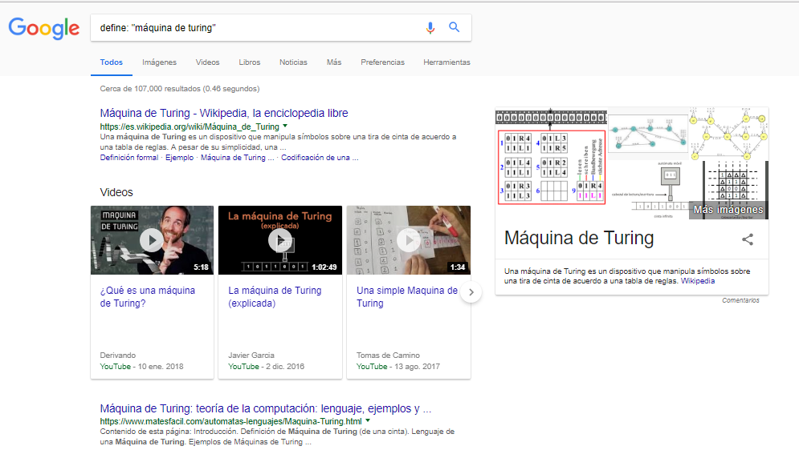

1. Utilizando el buscador de google encuentra la definición de “inteligencia artificial”, utiliza “site:… ~Olimpiadas 2018”. ¿Cuántos resultados obtienes y de qué tipo (haz una pequeña descripción)?.

Se obtiene un resultado de diccionario y otro de una página web (sitio).

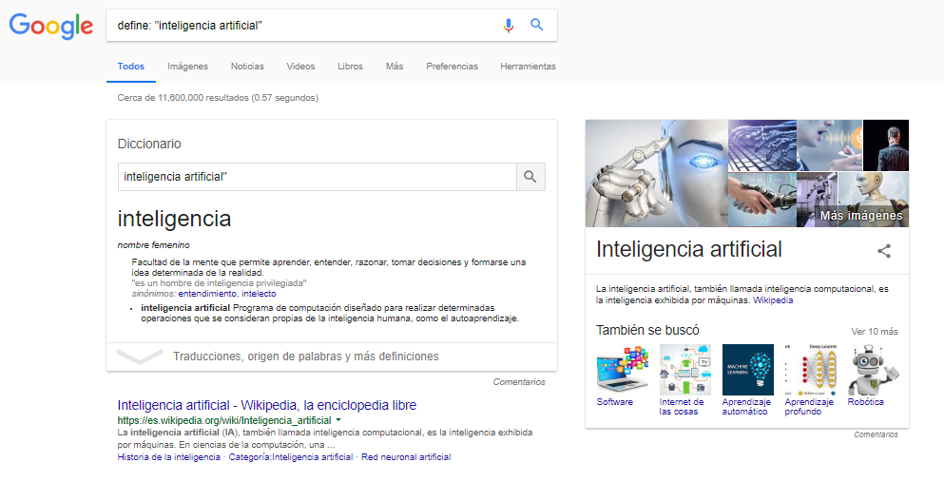

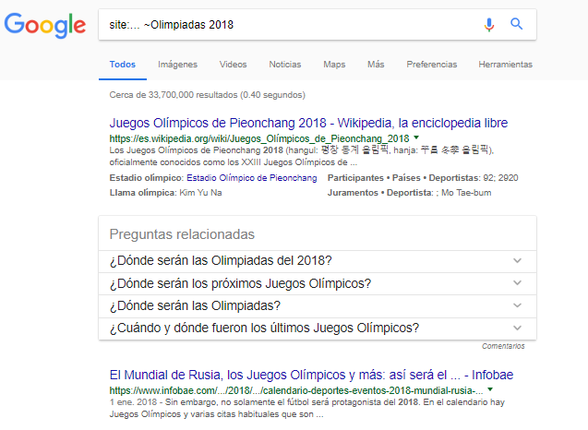

1. Utilizando google grafica el sen, cos, tan, ctan.

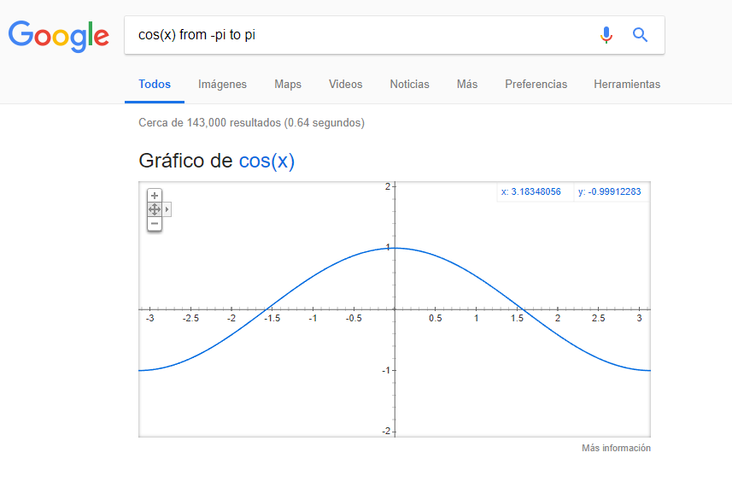

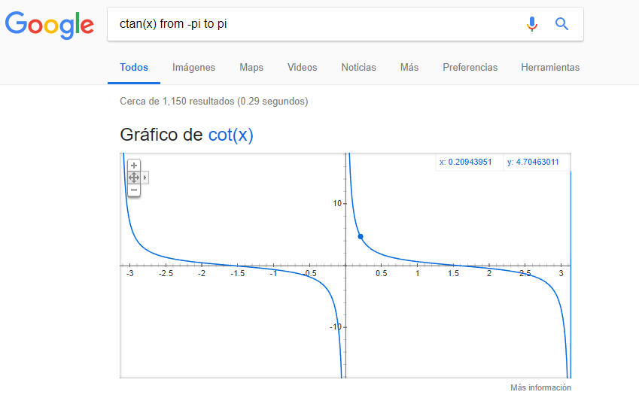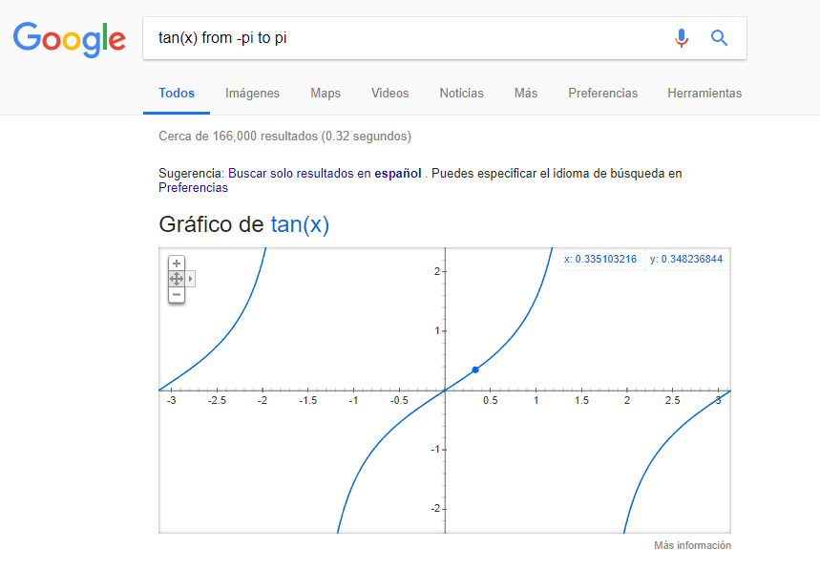 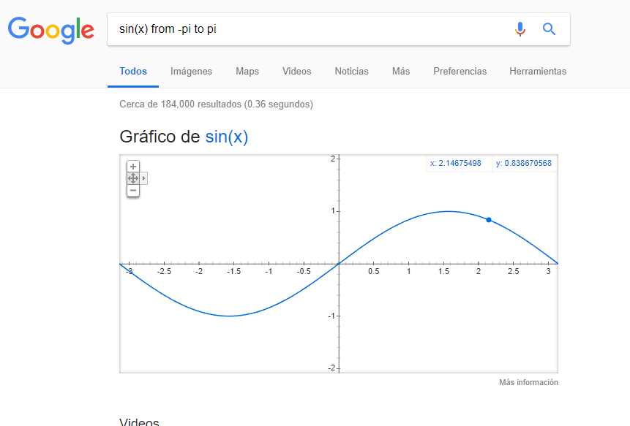

1. Utilizando la calculadora de google resuelve las siguientes operaciones:

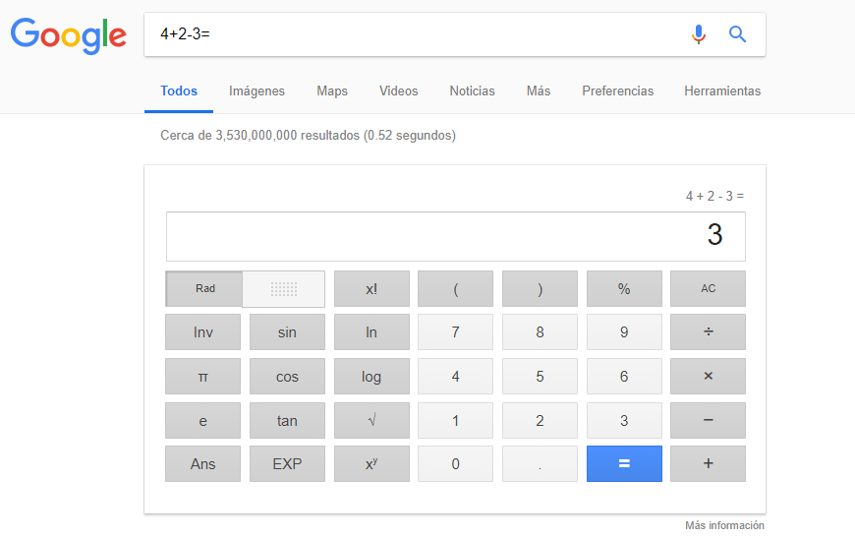

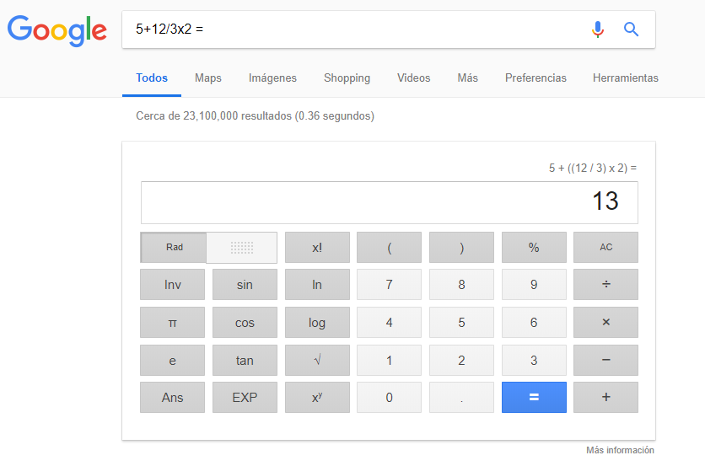 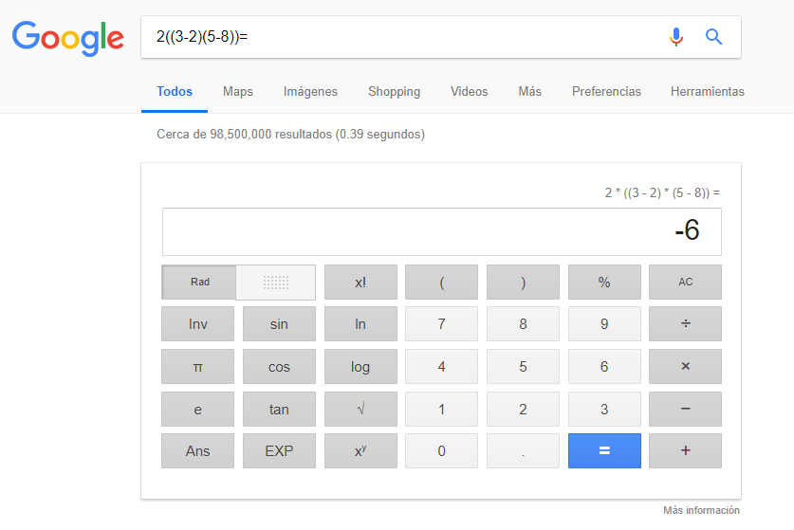 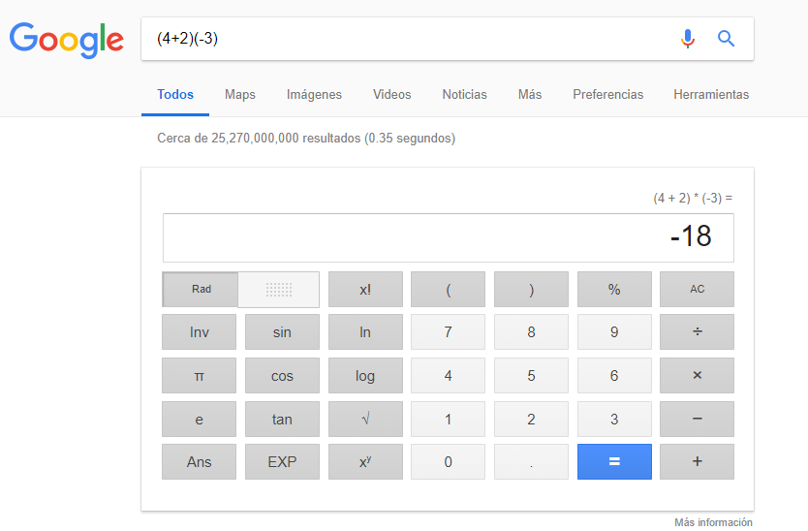 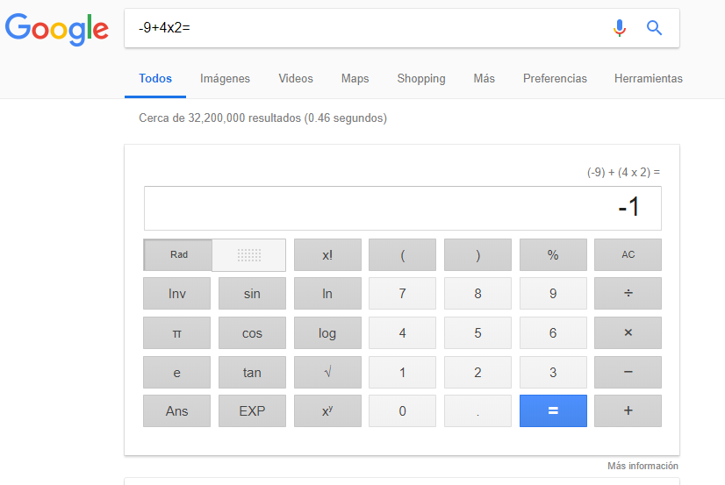

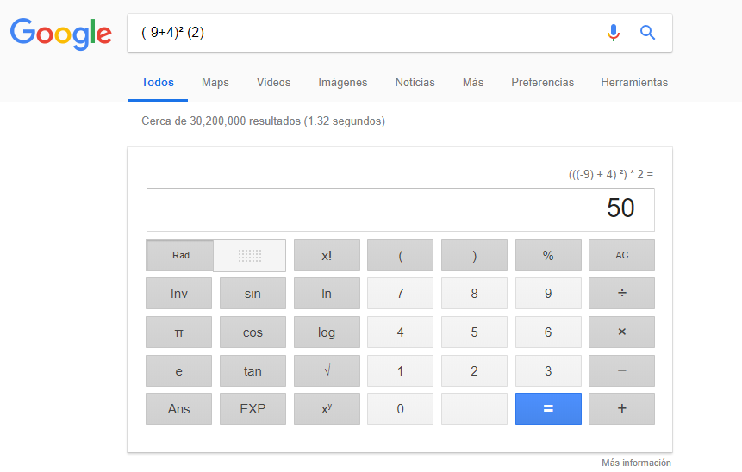 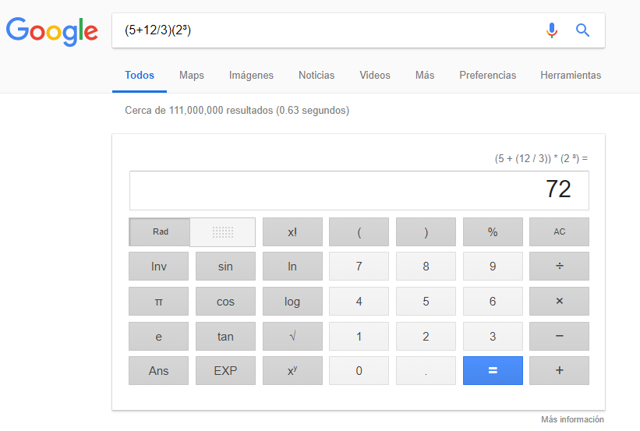 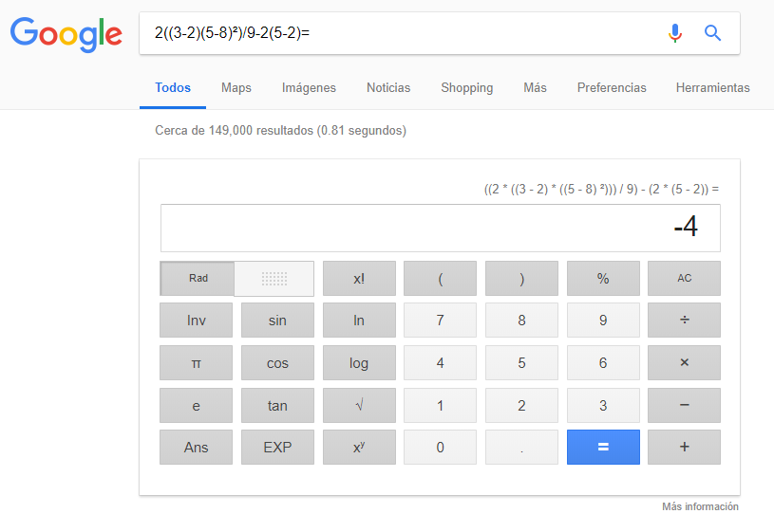

Hacer la actividad de casa de la página 18. Sobre el uso de Github

LINK REPOSITORIO DE GIT HUB: <https://github.com/orlandoreyesizaguirre/practica1_fdp>